Exception: SQLException

- Trong JDBC, lớp java.sql.SQLException cung cấp rất nhiều phương thức để xử lý các ngoại lệ xảy ra cho cả Driver và Database

- Ví dụ:

+ Database tên là bookstore

+ User của Mysql Workbench: root

+ Password của Mysql Workbench: 123456789

+ có thư viện driver mysql

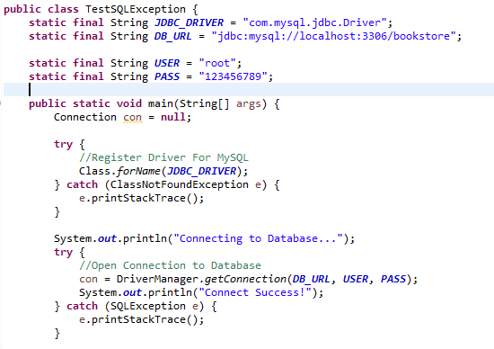\

Output:

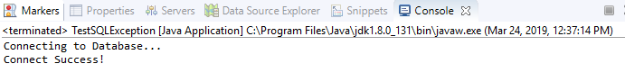

- Trong trường hợp điền username hoặc password hoặc tên database không đúng thì output sẽ hiển thị

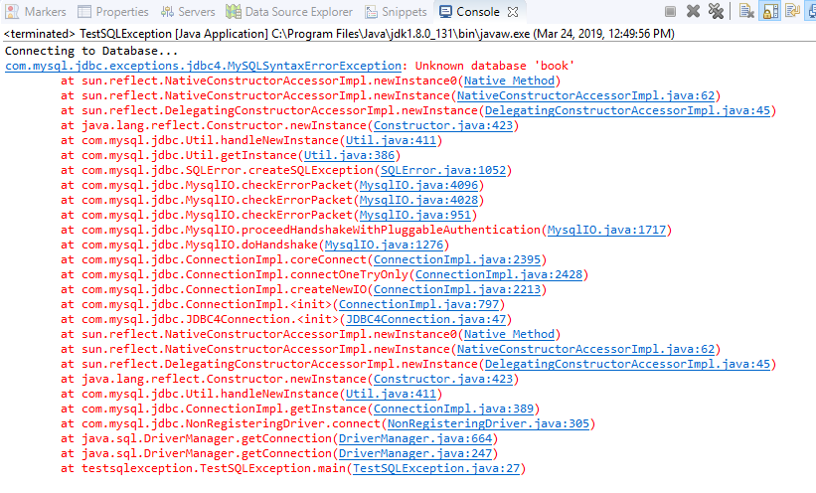

-> Đối với trường hợp này thì chương trình bị lỗi và hiển thị không tìm thấy database nào có tên là book trong SQLException